Муниципальное общеобразовательное бюджетное учреждение
Талаканская средняя общеобразовательная школа №5

Итоговый индивидуальный проект
«Лицей в жизни Пушкина»

Работу выполнила:
ученица 9 «б» класса
МОБУ Талаканской СОШ №5 п. Талакан
Чульчина Дарья Васильевна

Руководитель:
Старновская Ольга Викторовна,
учительрусского языка

п. Талакан
2024
ОГЛАВЛЕНИЕ

Глава I. Пушкин в лицее 5
1.1.Крепкий лицейский союз 5
Глава II. Пущин, Дельвиг, Кюхельбекер – самые близкие друзья. 7
2.2. Антон Антонович Дельвиг 8
Глава III. Особый день - 19 октября. 10
3.1. Воспоминания в стихах 10
Практическая значимость 12
Заключение 13
Список использованной литературы 14
ПРИЛОЖЕНИЕ 1 15
ПРИЛОЖЕНИЕ 2 18

Введение

Актуальность работы: я вступаю в тот возраст, когда интересно знать, что значат для меня школа и друзья, оказывают ли они влияние на будущую жизнь. Я решила выяснить это с помощью литературы, и первый человек, который идеально подходит к ответу на это вопрос, – А.С. Пушкин. Ведь именно в этом имени и первые шаги ребёнка, и первое знакомство со злом и добром. Поэзия Пушкина вечна, так как многие люди проживают жизнь поэта через его произведения, которые обращены ко всему прекрасному в человеке. Я решила более подробно изучить материалы о жизни А.С. Пушкина во время учёбы в Лицее, чтобы ответить на вопросы. Какой след оставили шесть лет, проведенные в Лицее, в сердце Пушкина? С кем он был дружен в «лицейской республике»? Кто повлиял на его становление как поэта и личности? Эта исследовательская работа помогла мне расширить и углубить свои знания о Пушкине и его друзьях, задуматься над тем, что влияет на формирование личности и характера человека. Свою работу я посвящаю двухсотдвадцатипятилетию со дня рождения великого русского поэта А.С. Пушкина

Цель проекта: изучить влияние пребывания Пушкина в Царскосельском лицее и лицейских товарищей на его жизнь и творчество.

Задачи:
1. изучить и проанализировать материал об учёбе А.С.Пушкина в Царскосельском лицее;
2. узнать как можно больше о Пушкине и его друзьях -лицеистах, с кем был дружен и общался по окончании учёбы;
3. прочитать и проанализировать произведения, посвященные дню открытия Лицея – 19 октября.
Тип проекта: исследовательский
Гипотеза исследования: лицей стал для А.С. Пушкина настоящей школой жизни, повлиявшей на формирование его характера и на становление его как поэта.
Объект исследования творчество и биография А.С. Пушкина и его друзей – лицеистов.
Предмет исследования: лицейский период жизни и творчества Пушкина.
Методы исследования: анализ литературы по теме, обобщение и систематизация полученной информации, анкетирование.
Практическая значимость: собранный материал может быть использован на уроках литературы, а также внеклассных мероприятиях, посвящённых творчеству А.С. Пушкина.
Предполагаемый результат: проведенное анкетирование среди учащихся школы показало, что не все ученики достаточно хорошо знают лицейский период жизни А.С. Пушкина, поэтому решила выступить перед одноклассниками и опубликовать работу на сайте «ЭЙНШТЕЙН»
Итак, с большим волнением я приступила к исследовательской работе. В ходе работы мной были изучены литературные источники.

Глава I. Пушкин в лицее

1.1.Крепкий лицейский союз
Я узнала, что учёба А.С. Пушкина проходила в течение шести лет (с 19 октября 1811года по июнь 1817 года), в четырехэтажном здании лицея, соединённом с Екатерининским дворцом, находящемся в одном из красивейших пригородов Петербурга – Царском Селе. Распорядок дня в Лицее был твёрдый, раз и навсегда установленный. Расписание соблюдалось постоянно час от часу, с каким бы трудом оно порой не давалось лицеистам. Контролировалось всё – от обязательных утренних и вечерних молитв, до ограниченного количества прогулок, которые очень любились мальчиками-лицеистами, поскольку отводили душу, благодаря своему ощущению свободы. Лицей создал замкнутый, своеобразный мирок, образовал скоро «лицейскую республику», за счёт обстоятельства, в виде безвыездной жизни, давшей особое значение и будущий вклад для братского сплочения лицеистов.
Главным девизом лицея было – «Для пользы общей». Преподаватели Лицея стремились воспитать в своих учениках понятия чести, достоинства и необходимости служения Отечеству. Сама учебная программа была в основном гуманитарная, представляла собой науки нравственные, юридические и политические. Но Лицей учил также физике, математике, и даже гимнастике и танцам – в целом всему, что должно было сделать его воспитанников образованными и развитыми людьми. К чему можно добавить, что старания проделаны не зря, весь первый выпуск считается самым лучшим, добившимся результата, неожиданного для самих учредителей заведения. Он состоял из даровитых, незаурядных мальчиков, имена многих из них вошли в историю общественной мысли и русской культуры.

1.2.Судьба поэта

Далее я убеждалась, что двенадцатилетний Пушкин приехал в Лицей с немалым запасом разнообразных жизненных впечатлений — от увиденного и почерпнутого личным общением, до материала, полученного из книг. Начитанность Пушкина в таком юном возрасте поразила его будущих товарищей-лицеистов при знакомстве. Хотя в остальном ему было трудно конкурировать с такими же серьёзными сверстниками. Прекрасного французского, начало изучения которого было положено буквально в шесть лет, приобретённого будущим трудом недурного знания латыни и достаточной самообразованности оказалось недостаточно. На определённых уроках ответы многих одноклассников педагогам казались предпочтительней. На что сам Пушкин самокритично свидетельствовал:
…порой бывал прилежен,
Порой ленив, порой упрям,
Порой лукав, порою прям,
Порой смирён, порой мятежен,
Порой печален, молчалив,
Порой сердечно говорлив.

Очень важной для Пушкина была встреча с известным и почитаемым в то время поэтом - Гавриилом Романовичем Державиным. Был торжественный экзамен в Лицее, на который приехал из Петербурга и старый, уважаемый всеми поэт. Он встрепенулся, услышав Пушкина, его «Воспоминания в Царском Селе». Это были не просто рифмованные строки, это была поэзия. После экзамена Державин живо воскликнул, что тот должен оставаться поэтом. Так решилась судьба Пушкина, которую он уже смутно начинал тогда осознавать. В Царскосельском лицее Пушкин провёл всего несколько лет, но никогда не забывал о нём на протяжении всей своей недолгой жизни. Именно это место явилось для тогда ещё маленького Пушкина школой жизни, где он познакомился с людьми, которые сопровождали его в течение всего жизненного пути, став лучшими и близкими друзьями, самым светлым воспоминанием в биографии. Куда бы «ни бросила судьбина», куда бы «счастие не повело», лицеисты первого выпуска всегда обращались сердцем и мыслью к тем самым шести годам в царском отечестве, где формировалась личность, мировоззрение и даже духовное развитие каждого из них. Хорошие преподаватели, тесный дружеский круг имели неимоверное значение. Их содружество, наполненное положительными чертами и неудачами – всё создало русского поэта, как личность. И оставило за собой то, на что Пушкин оглядывался при всех поворотах своей жизни, с чем соизмерял всё с ним происходящее.

Глава II. Пущин, Дельвиг, Кюхельбекер – самые близкие друзья.
Весь лицейский период был полон новых знакомств, но, конечно же, есть самые основные и яркие, оказавшие не меньшее влияние на творчество и личность А.С.Пушкина. Именно эти люди оставили за собой тёплые воспоминания и большое количество жизненного опыта, помогающего в будущем развитии поэта. (Личную биографию друзей-лицеистов см. Приложение 1)
2.1.Иван Иванович Пущин

В 1811 году тринадцатилетний Иван Пущин поступил в Царскосельский Лицей. С первых же дней пребывания в Лицее он стал считаться одним из лучших учеников. Его отличали благоразумное поведение, добродушие, особенно же рассудительность, которую считали главным свойством поэта. От окружающих тот всегда получал всеобщую любовь. Все, даже его идейные противники, отзывались о нём не иначе как исключительно с уважением и симпатией, за счёт этого спокойствия и твёрдых моральных правил, установленных с самого детства.
Встреча с Пушкиным была совершенно не случайна, юноши буквально жили рядом друг с другом по соседству. Хоть их дружба выделялась среди всехвзаимоотношений особой серьезностью, но юный поэт всё равно часто в ночных беседах доверял все свои огорчения, в ответ на что товарищ утешал и успокаивал чересчур впечатлительного друга. Как в любом общении без маленьких ссор, естественно, не обходилось, но и веселья с утехами встречалось не мало. В этом и был огромный вклад Ивана, настолько спокойный и стабильный человек с лёгкостью справлялся с вспыльчивостью и страстью характера Пушкина, тем самым дав знать о настоящей дружбе, полной нравственных уроков и опыта. Свою благодарность и признательность к другу Пушкин не раз выражал в строках произведений, даже утверждая факт их близости:
Товарищ милый, друг прямой,
Тряхнём рукою руку,
Оставим в чаше круговой
Педантам сродню скуку:
Не в первый раз мы вместе пьём,
Нередко и бранимся,
Но чашу дружества нальём –
И тотчас помиримся.

2.2. Антон Антонович Дельвиг

Начальное образование Антон Дельвиг получил в частном пансионе под руководством домашнего учителя Александра Дмитриевича Бровкова, который привил ему особую любовь к русской словесности и неприязнь к точным наукам. В октябре 1811 года господин Боровков привёз Дельвига в Петербург, для поступления в открывающийся Лицей. Как писали в лицейской характеристике, успехи Барона Девильга были достаточно медленны, хотя качества, заложенные в характере поэта, всё же обещали что-то лучшее в данном ему направлении. Многие принимали такой темп жизни, как самую обычную лень, но это тяжело сказать о таком морально великом человеке. Девильг может быть очередным примером настоящего друга, дарящего веселье даже своими обыкновенными привычками.
С Пушкиным их знакомство произошло прямо на вступительном экзамене, и ещё с самого начала именно он предсказал будущий творческий путь своего товарища, как поэта. Умственные склонности Дельвига и Пушкина сходствовали, именно благодаря этому они понимали друг друга с полуслова.Крепкая дружба юношей продолжилась и по окончанию обучения, на что Пушкин посвятил Девильгу вдохновенные строфы:
Когда постиг меня судьбины гнев,
Для всех чужой, как сирота бездомный,
Под бурею главой поник я томной
И ждал тебя, вещун пермесских дев,
О Дельвиг мой: твой голос пробудил
Сердечный жар, так долго усыпленный,
И бодро я судьбу благословил.

2.3. Вильгельм Карлович Кюхельбекер

С 1808 года Вильгельм учился в частном пансионе в городе Верро, по окончанию которого получил серебряную медаль. В 1811 году Вильгельм Кюхельбекер блестяще выдержал вступительные экзамены и был зачислен в престижный Царскосельский лицей.К Кюхельбекеру-юноше влекло всех, кто только мог его знать. Оно было не напрасно, его способность искренне увлекаться, его доброта сердца, чувствительность, доверчивость; этих черт в характере не изгладили даже тяжкие испытания, выпавшие на долю писателя в продолжение жизни. Его всегда любили друзья-лицеисты, к которым относился и сам Пушкин, начавший общаться со своим «милым другом» прямо во время обучения. Их дружба была также спокойна и хороша, как можно представить. Товарищи беседовали о писателях и литературе, читали друг другу свои стихи и устраивали поэтические вечера, чем Кюхельбекер оказал неоспоримое влияние на его творчество.О особой дружеской симпатии и признательности, на фоне тоски после разлуки писал Пушкин:
В последний раз, в сени уединенья,
Моим стихам внимает наш пенат.
Лицейской жизни милый брат,
Делю с тобой последние мгновенья.

Жизнь разлучила и разбросала лицейских братьев, но сам Лицей навсегда остался для них всех настоящим символом дружбы и тёплым домом. Пущин, Дельвиг,Кюхельбекер - трое самых близких друзей поэта, каждый из них – частица жизни Пушкина, дающая корни глубокому и необычайному характеру, а также личности поэта.

Глава III. Особый день - 19 октября.

3.1. Воспоминания в стихах
Знаменательной и всегда связанной с друзьями-декабристами была для Пушкина дата открытия Царскосельского лицея – 19 октября 1811 года.Годы пребывания в этом заведении были связаны с воспоминаниями о «семье друзей», том самом братстве, что открыло новые взгляды на мир и подарило вдохновение. На эти даты выпадает создание ряда произведений, которые содержат прямые и косвенные декларации политического характера или дорогие и священные воспоминания для поэта. Его произведения о Лицее называют настоящими «гимнами дружбы», самым главным, из которых является элегия под названием «19 октября» 1825 года, где А.С.Пушкинпишет о долгой разлуке с товарищами из-за ссылки и заточенья в Михайловском; не изменяя традиции, он напоминает и о тех, кто отсутствует рядом в такой значимый день:
Печален я: со мною друга нет,
С кем долгую запил бы я разлуку
Кому бы мог пожать от сердца руку
И пожелать весёлых много лет.

Я пью один на брегах Невы
Меня друзья сегодня именуют…
Но многие ль и там из вас пируют?
Ещё кого не досчитались вы?

Пушкин не хочет вспоминать невежество и предательство «иных друзей», которые могли быть также глубоко в сознании, он не хочет омрачать этими воспоминаниями стихи, посвящённые Лицею и поэтому, главными фразами «гимна» данного стихотворения становятся, навсегда вошедшие в сознание и память любого русского читателя строки:
Друзья мои, прекрасен наш союз!
Он как душа неразделим и вечен -
Неколебим, свободен и беспечен,
Срастался он под сенью дружных муз.

Практическая значимость
Во время анализа собранного мной материала, меня заинтересовало, знают ли современные подростки, обучающиеся моей школы и за её пределами о А.С. Пушкине как лицеисте, получающем становление своей личности на основе обучения и влияния товарищей. Я провела анкетирование среди учеников 7, 8 и 9 классов. В опросе приняли участие 30 человек. Предлагалось ответить на следующие вопросы:
- Знаете ли вы о детстве А.С.Пушкина?
- Вам известны лицейские друзья А.С.Пушкина?
- Знаете ли вы, как проходил учебный день А.С.Пушкина и его одноклассников?
- Какой след в вашей жизни оставила поэзия А.С.Пушкина?
При анализе анкет выявлены следующие результаты (также представлены в диаграммах (см. Приложение 2):
- 18 человек (60%) знают и описали факты из детства поэта; 12 человек (40%) не смогли дать ответ.
- 5 человек (16%) знают кого-то из друзей-лицеистов; 25 человек (84%) высказали ошибочное мнение, либо не дали ответ.
- 4 человека (13%) предположили, как проходил учебный день лицеистов; 26 человек (87%) не дали ответ.
- 18 человек (60%) описали влияние поэзии А.С.Пушкина на их жизнь; 12 человек (40%) отрицали какой-либо след в их жизни от его поэзии.
В результате анкетирования я пришла к следующему выводу: к сожалению, большинство учеников не знают о влиянии учёбы в Лицее и его товарищей на жизнь и становление А.С.Пушкина как личности. После обобщения и систематизации информации я решила внести свой небольшой вклад в то, чтобы больше людей узнали об этом периоде жизни поэта. Моя научно-исследовательская работа была отправлена на сайт «ЭЙНШТЕЙН» для публикации. С этой работой я выступила перед одноклассниками.

Заключение

В ходе исследования я пришла к следующему выводу: на судьбу поэта влияло большое количество известных людей. Но характер Пушкина во многом сложился под влиянием его пребывания в стенах Царскосельского лицея, где ему посчастливилось встретить настоящих друзей. Основное, чем был отмечен Лицей в жизни Пушкина, заключалось в том, что здесь он почувствовал себя Поэтом.
В те дни - во мгле дубровных сводов
Близ вод, текущих в тишине,
В углах Лицейских переходов,
Являться Муза стала мне.
Моя студенческая келья,
Доселе чуждая веселья,
Вдруг озарилась - Муза в ней
Открыла пир своих затей;
Простите, хладные науки!
Простите, игры первых лет!
Я изменился, я поэт.

Список использованной литературы
- Мейлах, Б.С. Талисман - М: «Просвещение», 1975.
- Вацуро В.Э. «Северные цветы»: История альманаха Дельвига - Пушкина. М., 1978.
- Лотман, М.Ю. Биография поэта - М.: «Просвещение», 1981.
- Пушкин в воспоминаниях современников. Изд. третье, дополненное. Т. 1-2. СПб., 1998
- http://ru.wikipedia.org/wiki/Пушкин,_Александр_Сергеевич
- http://www.stihi-rus.ru/Pushkin/stihi/
- http://literatura5.narod.ru/pushkin_epoxa.html

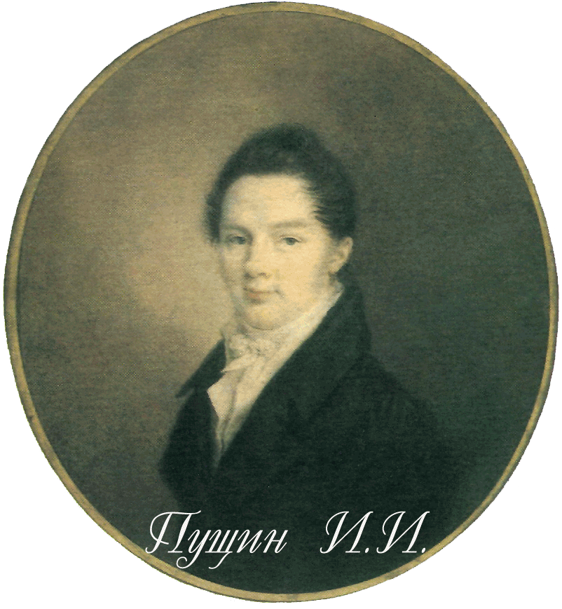
ПРИЛОЖЕНИЕ 1
Лицейские друзья А.С. Пушкина
Иван Иванович Пущин
Иван Иванович Пущин - "Жанно", как его называли товарищи. Он родился 4 мая 1798 года, в большой семье, где было 12 детей. Семья была знатной, хотя и небогатой.
В 1811 году поступил в Царскосельский Лицей вместе с Пушкиным. Комната Пущина носила номер «13» и соседствовала с комнатой Александра Сергеевича. Сам же Пущин среди остальных товарищей пользовался всеобщей любовью и уважением, об этом утверждал лицеист граф Корф, впоследствии сановник, приближенный Николая I: «Иван Иванович Пущин, со светлым умом, чистою душою, с сильными благородными намерениями, был в Лицее любимцем всех товарищей.»
Весной 1817 года, по окончанию Лицея, Пущин поступил в гвардию, в конную артиллерию, затем стал членом тайного общества "Союз благоденствия" – тайного общество декабристов. Участье в котором, положило между ним, иупоминавшимся близким другом Пушкиным, преграду, мешавшую полной откровенности, а после трудности разлучили их на пять лет. За это время Пущинпреобразился из блестящего гвардейского офицера в скромного судейского чиновника. В 1823 году он бросил военную карьеру и занял судейское место в Уголовной палате - сначала в Петербурге, а потом в Москве. 14 декабря 1825 года, во время восстания декабристов, один из первых пришёл на Сенатскую площадь, приняв участие в командовании, за что был осужден и приговорен по указу Николая Iсослан вечно в каторжные работы в Сибирь, после освобождения откуда сильно подорвал здоровье. И, поселившись в селеМарьине, в имении вдовы декабриста М.А.Фонвизина, женился, там он и провёл последние годы.
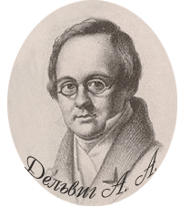
Антон Антонович Дельвиг
Антон Антонович Дельвиг- "Антоша", как его называли товарищи. Родился6 августа 1798 года в Москве. Принадлежал к обедневшему, но старинному дворянскому роду баронов Дельвигов.
Начальное образование Антоша Дельвиг получил в частном пансионе и под руководством домашнего учителя А.Д. Боровкова, который в октябре 1811 года и привёз парнишку в Петербургский Лицей. Именно там он начал развивать свои первые стихотворные опыты, и в 1814 году Дельвиг послал их издателю популярного журнала "Вестник Европы" Владимиру Измайлову. Стихи были напечатаны без имени автора, но "привлекли внимание одного знатока, который видя произведения нового, неизвестного пера, уже носившие на себе печать опыта и зрелости, ломал себе голову, стараясь угадать тайну анонима..."
По выходе из Лицея Дельвиг был определён на службу в Министерство финансов. Но уже с сентября 1820 года он "по найму" поступил в Публичную библиотеку, а через год был официально утверждён в должности помощника библиотекаря. Вскоре русское отделение Публичной библиотеки оказалось под угрозой хаоса. В 1823 году Дельвиг покинул свой пост, хотя и потом служил чиновником самых различных ведомств.
В 1825 году Дельвиг женился на Софье Михайловне Салтыковой, и у него начались литературные вечера, на которые собирались друзья поэта. В это же время он начинает свою издательскую деятельность, писав, как совместные работы, так и собственные. С 1830 г. предпринял издание «Литературной газеты», которое продолжалось и после его смерти, наступившей совсем скоро - 14 января 1831 года.

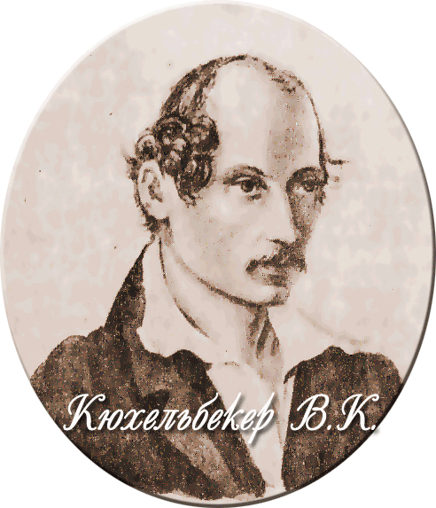
Вильгельм Карлович Кюхельбекер
Вильгельм Карлович Кюхельбекер - «Кюхля», «Гезель» или «Бехеркюхель»,как его называли товарищи.Родился он 10 (21) июня в Петербурге, в семье обрусевших немцев-дворян, при этом очень прилежных и воспитанных.
С 1808 года Вильгельм учится в частном пансионе в городе Верро, закончил с серебряной медалью. В 1811 году он поступает в Царскосельский лицей, где обрёл свою страсть к стихотворству.
Окончил лицей в 1817 году с чином IХ класса и был удостоен серебряной медали за успехи, а после был зачислен вместе с А. С. Пушкиным в Коллегию иностранных дел. В это же время преподавал русский и латинский языки в пансионе при Главном Педагогическом институте. 8 сентября выехал за границу в должности секретаря, посетив Германию и Южную Францию, а в марте 1821 года приехал в Париж, где читал публичные лекции о славянском языке и русской литературе, однако лекции были прекращены по требованию русского посольства. Кюхельбекер вернулся в Россию, где посещал «столицы» и пробовал себя в различной работе.
Был на Сенатской площади с восставшими декабристами, покушался на брата царя. После поражения восставших предпринял побег за границу, но был опознан и арестован, а после приговорен к каторжным работам, во время которых попал в город, где жил его младший брат. Кюхельбекеры завели большое хозяйство, и Михаил Карлович открыл в своём доме для местных жителей бесплатную школу, преподавая там и продолжая писать в различные газеты. Вскоре женился, и во время очередных постоянных переездов, оказавшись в Кургане. потерял зрение. Было разрешено выехать в Тобольск на лечение, но, там же, к большому сожалению он скончался от чахотки.

ПРИЛОЖЕНИЕ 2
Результаты анкетирования в 7, 8, 9 классах
